SEMINARSKI RAD INFORMATIKA

TEMA: TEHNIKE NAPAJANJA
ISTOSMJERNOM STRUJOM

www.maturski.org

TEHNIKE NAPAJANJA ISTOSMJERNOM STRUJOM
Uvod
Za normalan rad elektronički sklopovi
trebaju istosmjerni napon napajanja. U tu se svrhu izmjenični napon mreže transformira na potrebnu vrijednost i zatim ispravlja. Ispravljanje se obavlja spojevima ispravljačkih dioda koji se nazivaju ispravljački sklopovi, krače ispravljači. Ispravljački sklopovi mogu biti poluvalni i punovalni. Najosnovniji elementa svakog ispravljača su diode: Diode su elementi sa dvije elektrode koje imaju nelinearnu naponsko- strujnu karakteristiku. One se izrauj od homogenog ili nehomogenog P ili N

vodljiva materijala koji zajedno čine PN spoj.
Danas se proizvodi veliki broj tipova dioda s vrlo razliitim karakteristikama. Diode se znatno razlikuju po obliku i dimenzijama, po izboru uporabljenog materijala i po postupku kojim se proizvode. Za diode važni su ovi podaci:
- Najjača struja u propusnom smjeru - to je ona vrijednost struje koju u trajnom radu može dioda podnijeti bez pregaranja,
- Najveći dopušteni napon u inverznom smjeru - to je onaj napon koji dioda može podnijeti a da još ne nastupi elektični proboj PN spoja.
1. Poluvalni ispravljački sklopovi

Poluvalni ispravljački sklop je najjednostavniji ispravljački spoj. Dioda propušta struju samo za vrijeme jedne poluperiode izmjeničnog napona. Za spoj na slici 1.a to je pozitivna poluperioda. Stoga se na trošilu javlja samo pozitivni dio izmjeničnog napona (Slika 1.b). Srednja vrijednost istosmjernog
napona (istosmjerna komponenta), uz zanemareni pad napona na diodi, iznosi:

U_{st} = ^{UjSm} = 0A5U_{S}
K
Gdje su USm i Us vršna, odnosno efektivna vrijednost napona na sekundaru transformatora, tj. na ulazu ispravljača. Dopuštena vrijdnost napona zaporne polarizacije diode mora biti veća od USm.
Slika 1.
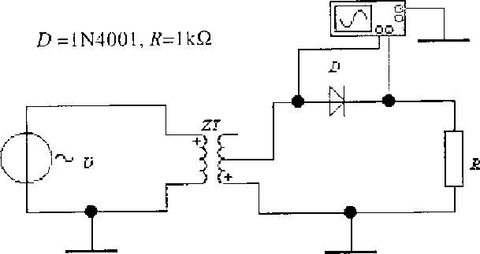
a) Poluvalni ispravljač: spoj s jednom diodom
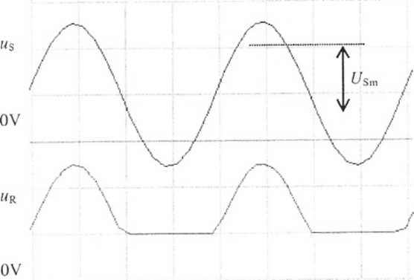
(5ms/diV; A=B=20V/div)
b) ulazni i izlazni napon poluvalnog ispravljača
2. Punovalni ispravljački sklopovi

Znatno bolja svojstva imaju punovalni ispravljači. To su spoj s dvije diode (slika 2.a) i mosni ili Graetzov spoj (slika 2.b). U spoju s dvije diode za vrijeme pozitivne poluoperiode napona na sekundaru transformatora vodljiva je dioda D1, a za vrijeme negativne poluperiode vodljiva je dioda D2. Struja teče kroz
trošilo uvijek u istom smijem pa se na njemu dobije pozitivan napon u obje poluperiode. Srednja vrijednost ispravljenog napona (istosmjerna komponenta), uz zanemareni pad napona na diodi iznosi:

U_{st} = 2 ^{U}Kl = 0.9Us
K
gdje su USm i US vršna, odnosno efektivna vrijednost napona na sekundaru transformatora (napon gornjeg ili donjeg izvoda prema srednjem izvodu), tj. na ulazu ispravljača. Dopuštena vrijednost napona zaporne polarizacije diode mora biti veća od 2Usm.

Isti oblik napona dobije se s pomoću ispravljača u mosnome spoju (Graetzov spoj). USm je vršna, a US efektivna vrijednost napona na sekundaru transformatora, tj. na ulazu ispravljača. Dopuštena vrijednost napona zaporne polarizacije diode mora
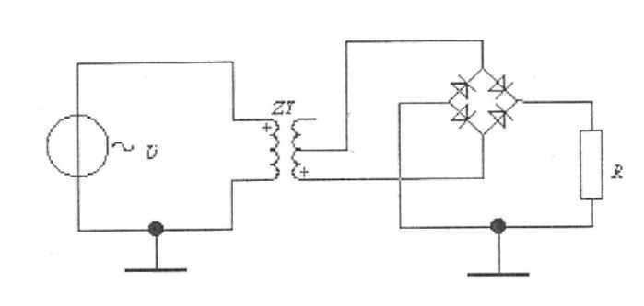
b) Punovalni ispravljač: Graetzov spoj
biti veća od USm. Spoj zahtjeva četiri diode ali je transformator jednostavniji.
Slika 2.
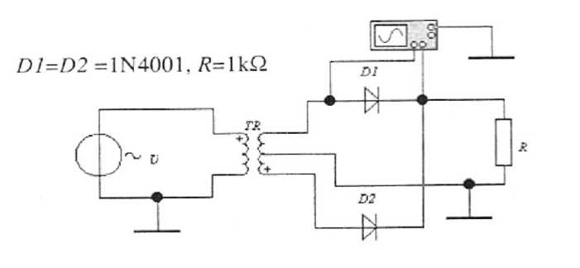
a) Punovalni ispravljač: spoj sa dvije diode i s transformatorom sa srednjim izvodom
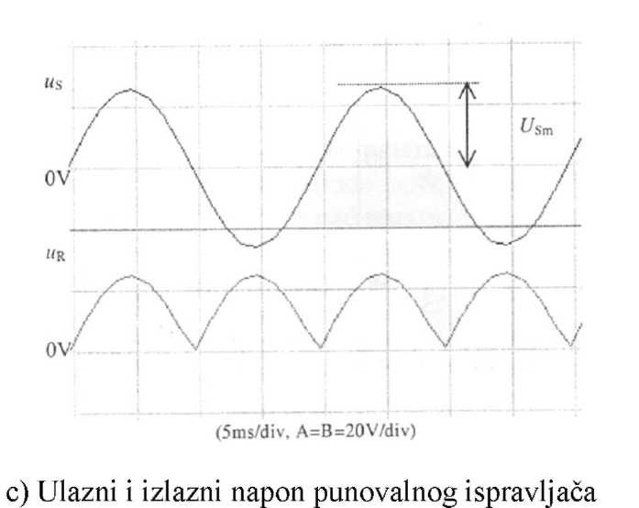
3. Glađenje ispravljenog napona

Izlazni napon ptporno opterečenog ispravljača ima veliku valovitost, tj. Uz istosmjernu komponentu sadrži jako izraženu izmjeničnu komponentu tzv. Napon brujanja. Takav napon nije pogodan za napajanje elektroničkih sklopova. Poboljšanje oblika izlaznog napona (povečanje istosmjerne komponenteuz smanjenje valovitosti) dobije se postupkom glađenja (filtriranja) ispravljenog napona. Za glađenje ispravljenog napona najčešće se upotrebljavaju kodenzatori različitog kapaciteta.
Dioda vodi samo dok je anoda pozitivnija od katode. U tome se dijelu periode izmjeničnog napona kondenzator nabija. U ostalome dijelu periode dioda je zaporno polarizirana. Struju trošilu daje nabijeni kondenzator pa se napon na njemu smanjuje. Što je opterečenje veće, bit će znatnije smanjenje izlaznog napona. Da se to spriječi, potrebno je primjeniti kondenzatore velikog kapaciteta.
Slika 3.

Napon brujanja

Iznos napona brujanja Ubm (mjeren od vrha do vrha) ovisi o vršnoj vrijednosti ispravljenog napona ( približno jednaka vršnoj vrijednosti na sekundarnom namotu transformatora USm), o frekvenciji napona brujanja fb (za poluvalni ispravljač fb=50Hz, za punovalni ispravljač fb=100Hz), o opterečenju ispravljača R i kapacitetu kondenzatora C:
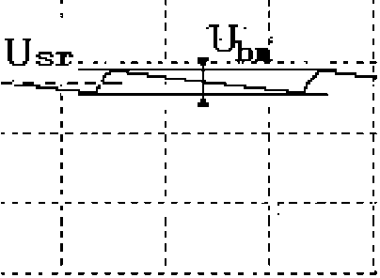

^{U}bm =
U
Sm
fbRC

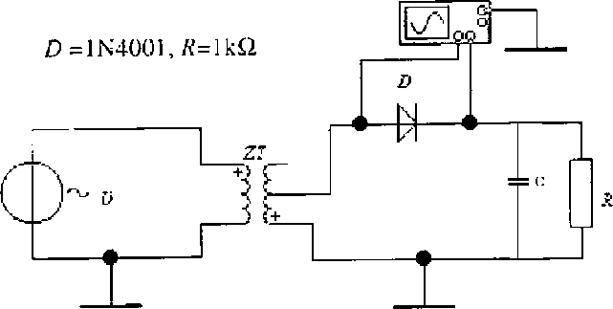
Slika 4.
a) Poluvalni ispravljač s jednom diodom i kondenzatorom za glađenje napona
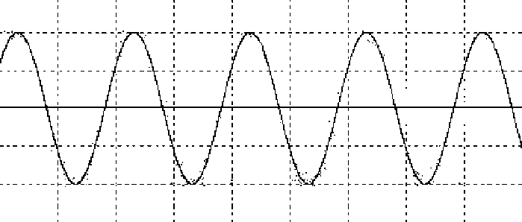
b) Ulazni napon za poluvalni ispravljač s jednom diodom i kondenzatorom za glađenje
napona
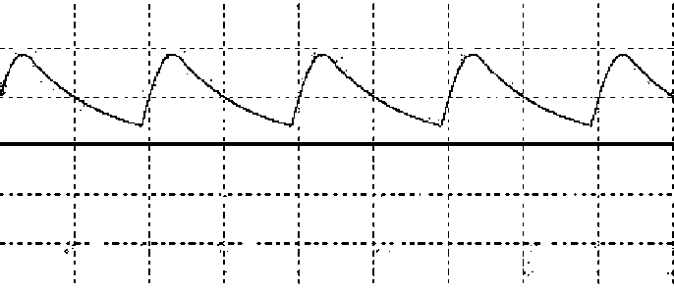
c) Izlazni napon napon za poluvalni ispravljač s jednom diodom i kondenzatorom za glađenje napona ako je C=10uF
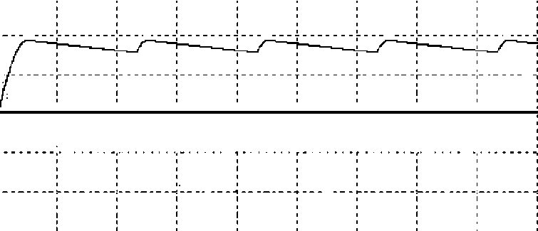
d) Izlazni napon napon za poluvalni ispravljač s jednom diodom i kondenzatorom za
glađenjenapona ako je C=100uF
Slika 5.
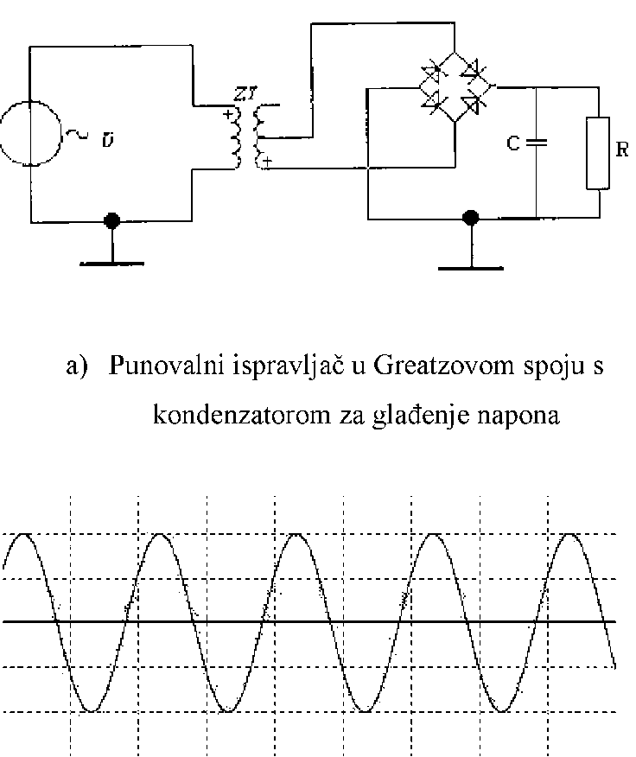
b) Ulazni napon za punovalni ispravljač Greatzovom spoju s kondenzatorom za glađenje napona
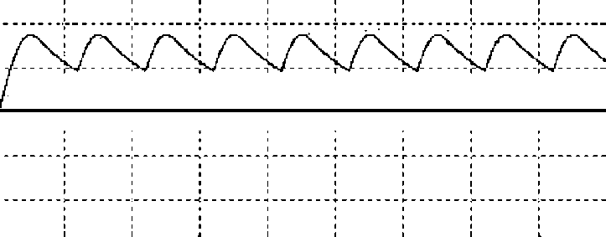
c) Izlazni napon napon za poluvalni ispravljač s Greatzovom spoju s kondenzatorom za glađenje napona ako je C=10uF
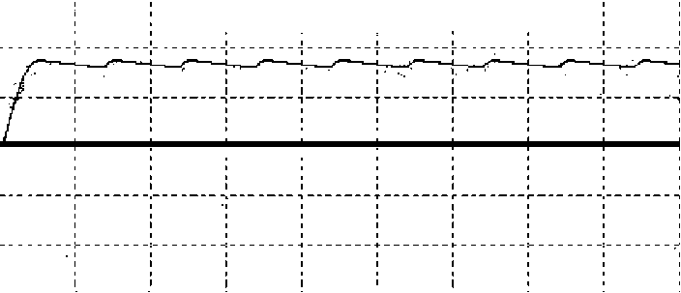
d) Izlazni napon napon za poluvalni ispravljač s Greatzovom spoju s kondenzatorom za glađenje napona ako je C=100uF
4. Stabilizirani ispravljački sklopovi

Većina elektroničkih sklopova zahtjeva stabilan napon napajanja. Stalan iznos napona napajanja, neovisno o tome mijenja li se mrežni napon, struja opterećenja ili temperatura okoline, daju stabilizatori napona. Danas su najčešće u upotrebi integrirani stabilizatori napona.

Osnovne značajke stabilizatora napona jesu:
- Područje vrijednosti napona koji se može dovesti na ulaz, a da izlazni napon ostane u zadanim granicama
- Vrijednost izlaznog napona
- Dopušteno odstupanje izlaznog napona
- Vrijednost struje kojom se može opteretiti stabilizator, tj. izlazna struja
- Učinkovitost stabilizatora iskazuje se pomoću:
- Faktor stabilizacije
- Izlazni otpor
- Temperaturni koeficijent
- Faktor potiskivanja brujanja

Faktor stabilizacije je omjer promjene izlaznog naponai promjene ulaznog napona koja uzrokuje promjenu izlaznog napona uz stalnu vrijednost struje opterećenja i temperature okoline:
Prema gornjoj definiciji, za dobar stabilizator faktor stabilizacije treba biti što manji broj kako bi za određenu promjenu ulaznog napona bila što manja promjena izlaznoga. Stoga se ponekad faktor stabilizacije definira kao omjer promjene ulaznog napona i njome izazvane promjene izlaznog napona. U tom slučaju faktor stabilizacije mora biti što veći
broj.
G ^{AU}
AU,
Izlazni otpor stabilizatora je omjer promjene izlaznog napona i promjene stuje opterećenja stabilizatora koja uzrokuje promjenu izlaznog napona uz stalnu vrijednost ulaznog napona i temperature okoline:
AU
Temperaturni koeficijent je omjer promjene izlaznog napona i promjene temperature okoline koja je izazvala promjenu izlaznog napona uz stalnu vrijednost ulaznog napona i struje opterećenja. Iskazuje se u milivoltima po Celzijevu stupnju:
AU . TK- '
AT
Faktor potiskivanja brujanja omjer je vrijednosti napona brujanja (izmjenična komponenta
ispravljenog napona) od vrha do vrha na ulazu i vrijednost napona brujanja od vrha do vrha na izlazu stabilizatora izražen u decibelima.

F_{B} = 20log ^{U}
^{U}VVB'
= ,. . VVBu

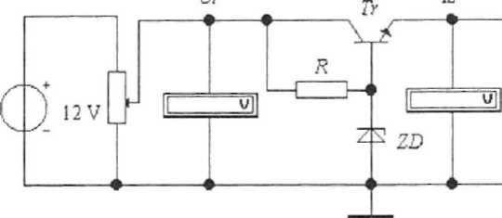
(7r=2N2222, K=lkQ, ZĐ=1N4733. R,-lkQ)
Uul/ V46891012Uiz/V3,384,384,594,654,74,77
Serijski tranzistorski stabilizator
Slika 7.
Slika 6.
Rp
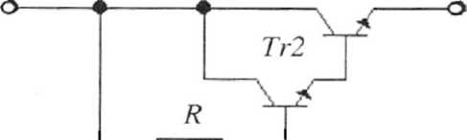
#iz = Uu\ -UCE\=UZ- ^BEl - ^BE2
67Tri Iz
Serijski stabilizator s Darilngtonovim spojem tranzistora

Integrirani stabilizatori

Postoji veliki broj različitih tipova integriranih stabilizatora napona. Mogu se svrstati u četiri skupine:
- Stabilizatori opće namjene
- Stabilizatori stalnog izlaznog napona s tri izvoda
- Stabilizatori podesivog izlaznog napona s tri i četiri izvoda
> Impulsni stabilizatori

Stabilizatori opće namjene mogu poslužiti za gradnju velikog broja razlićitih izvedbi stabiliziranih izvora napona napajanja. Ulazni napon može im se kretati u širokom rasponu, a dodavanjem vanjskih elemenata može se dobiti izlazni napon također u širokom rasponu. Kao primjer može se navesti integrirani
sklop 723.

Stabilizatori stalnog izlaznog napona s tri izvoda daju na izlazu napon određene vrijednosti. Proizvode se u serije s različitim iznosima koji se najčešće upotrebljavaju.

Kod stabilizatora podesivog izlaznog napona s tri i četiri izvoda iznos izlaznog napona određuje se vrijednostima otpora dijelila koje se dodaje izvana.

Kod serijskih stabilizatora napona serijski element (tranzistor) djeluje kao promjenjivi otpor koji na sebe preuzima promjene izlaznog napona. Ovisno o razlici
ulaznog i izlaznog napona te struji opterećenja na serijskom tranzistoru može doći do znatnog utroška snage. Stoga je stupanja iskoristivosti (odnos snage predane trošilu i snage privedene iz izvora) kod serijskih stabilizatora vrlo nizak, često ispod 20%.

Primjenon impulsnih stabilizatoran napona moguće je smanjiti utrošak snage na serijskom tranzistoru te ga učiniti gotovo neovisnim o razlici ulaznog i izlaznog napona i tako povećati stupanja iskoristivosti iznad 75%.

Osnovne karakteristične veličine integriranih izvedbi
jesu:
- Područje vrijednosti ulaznih napona
- Vrijednosti napona koje se mogu dobiti na izlazu
- Moguća odstupanja izlaznog napona
- Vrijednost struje kojom se može opteretiti stabilizator, tj. izlazna struja
- Naponski faktor stabilizacije
- Opteretni faktor stabilizacije
- Temperaturni koeficijent
- Faktor potiskivanja brujanja
5. VISIO DRAWING:
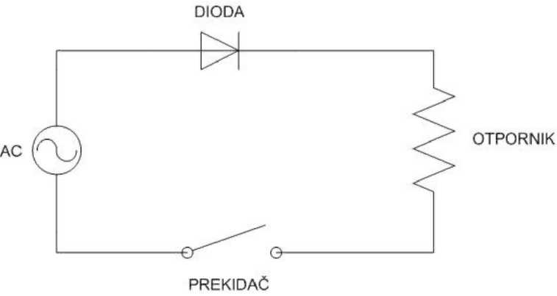
www.maturski.org

